山东省聊城市堂邑中学2013届高三11月月考生物试卷
考试时间：100分钟；
注意事项：
1．答题前填写好自己的姓名、班级、考号等信息
2．请将答案正确填写在答题卡上
第I卷（选择题）

一、选择题
1．下列有关酶的叙述正确的是
A．酶的基本组成单位是氨基酸和脱氧核糖核苷酸
B．酶通过为反应物供能和降低活化能来提高化学反应速率
C．在动物细胞培养中，胰蛋白酶可将组织分散成单个细胞
D．DNA连接酶可连接DNA双链的氢键，使双链延伸
2．若1个³⁵S标记的大肠杆菌被1个³²P标记的噬菌体侵染，裂解后释放的所有噬菌体
A. 一定有³⁵S，可能有³²P B. 只有³⁵S
C. 一定有³²P，可能有³⁵S D. 只有³²P
3．下列与激素作用无关的实例是
A.草莓果实自然发育成熟
B.人舌尖触到蔗糖时感觉甜
C.自然生长的雪松树冠呈塔形
D.饥饿时人体血糖仍维持正常水平
4．为了解决粮食生产和环境保护问题，实现农业可持续发展，当前科学、有效的途径是
A.合理开发海洋，寻找新的粮食资源
B.控制人口增长，协调人与自然和谐发展
C.增加化肥和农药的使用，提高作物产量
D.开荒辟地，围湖造田，扩大粮食种植面积
5．下列实验中，既需要使用显微镜，也需要染色剂染色的是 （ ）
A．叶绿体中色素的提取和分离
B．观察紫色洋葱表皮细胞的质壁分离与复原
C．观察DNA和RNA在细胞中的分布
D．探究酵母菌的细胞呼吸方式
6． 在二倍体生物的有性生殖过程中，双亲通过生殖细胞分别向子代传递了（ ）
A．双亲的遗传性状
B．精原细胞和卵原细胞中全部的染色体
C．细胞中的全部DNA
D．每对同源染色体中的一条染色体
7．右图表示两种不同抗原刺激机体所引起的免疫强度的变化，下列有关叙述错误的是 （ ）
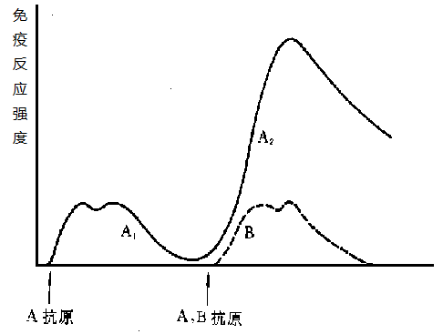
A．A抗原再次侵入机体免疫强度增强主要是由于记忆细胞的增殖分化引起的
B．参与图中免疫反应的细胞都起源于胸腺，具有识别、呈递抗原及增殖分化的功能
C．记忆细胞对抗原的识别作用具有特异性，所以首次注射B抗原免疫强度弱于二次注射A抗原
D．不同记忆细胞记忆的时间不同，所以有些疫苗要多次注射才能产生较长时间的免疫能力
8．高中生物学实验中，在接种时不进行严格无菌操作对实验结果影响最大的一项是
A．将少许干酵母加入到新鲜的葡萄汁中
B．将毛霉菌液接种在切成小块的鲜豆腐上
C．将转基因植物叶片接种到无菌培养基上
D．将土壤浸出液涂布在无菌的选择培养基上
9．假设你流落荒岛，随身尚存的食物只有一只母鸡，15kg玉米，下列哪种策略能让你维持更长时间来等待救援？
A．先吃玉米，同时用一部分玉米喂鸡，吃鸡肉
B．先吃鸡，然后吃玉米，减少鸡的能量消耗
C．先吃玉米，同时用一部分玉米喂鸡，吃鸡蛋
D．玉米只用来喂鸡，每天吃鸡蛋
10．下列实验中关于酒精的使用正确的是 （ ）
A．观察线粒体时，用酒精处理细胞使染色更清楚
B．制作洋葱根尖细胞装片时，用酒精漂洗解离后的根尖
C．色素的提取和分离实验中，用无水乙醇提取色素
D．观察细胞中DNA和RNA的分布时，用酒精改变膜的通透性
11．下列关于植物激素调节的叙述正确的是 （ ）
A.植物的激素调节的特点是具有两重性
B.乙烯与生长素的调节作用无关
C.赤霉素和生长素都能促进果实的发育
D.脱落酸能够解除种子的休眠
12．下列现象不属于人体内环境稳态调节的是 （ ）
A．寒冷环境下排汗量减少
B．血浆渗透压升高时饮水量增多
C．减数分裂产生生殖细胞
D．清除体内衰老死亡的细胞
13．抗生素能抑制细菌的生长，下列叙述与抗生素治疗细菌感染的原理无关的是 （ ）
A.刺激人体产生更多的免疫细胞
B.干扰细菌核糖体的形成
C．阻止tRNA 和mRNA的结合
D．干扰细菌蛋白质的合成
14．下图表示绿色植物细胞内部分物质的转化过程，以下有关叙述正确的是
A．物质①、②依次是H2O和O2
B．图中产生[H]的场所都是线粒体
C．用¹⁸O标记葡萄糖，则产物水中会检测到放射性
D．图示过程只能在有光的条件下进行
15．下图为人体细胞的形态、数目变化情况，据图分析下列说法正确的是
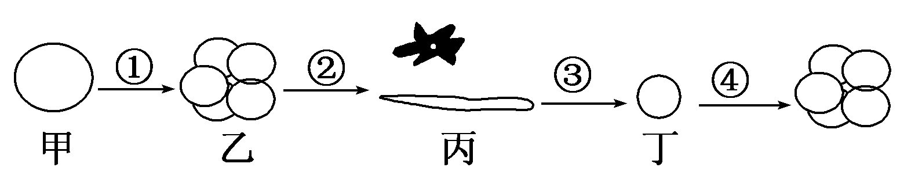
A.图①②③过程中细胞的遗传信息表达过程不同
B.①②③三个过程中已经发生了基因突变的是②③
C.③过程使细胞的遗传物质有所差异，但细胞的形态和功能没有变化
D.与甲相比，乙中细胞的表面积/体积的比值增大，与外界环境进行物质交换的能力增强
16． 下图为人体内基因对性状的控制过程，下列叙述不正确的是 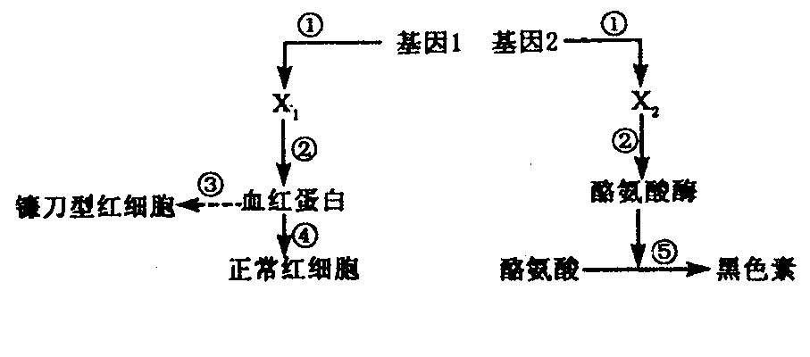
A．图中①②过程发生的场所分别是细胞核、细胞质中的核糖体
B．镰刀型细胞贫血症致病的根本原因是基因突变
C．人体衰老引起白发的主要原因是图中的酪氨酸酶的活性下降
D．该图反映了基因对性状的控制是通过控制酶的合成进而控制代谢活动来进行的
17．下列关于生物遗传与进化的叙述中正确的是
A.一对相对性状中，显性性状个体数量一定比隐性性状个体多
B.X染色体上的基因控制的性状在雌性个体中易于表现
C.一对等位基因中，基因频率相等时，显性性状个体数量多
D. 在一对等位基因中，基因频率大的一定是显性基因
18．右图为某一遗传病的家系图，其中II—2家族中无此致病基因，II—6父母正常，但有一个患病的妹妹。此家族中的III-1与III-2患病的可能性分别为
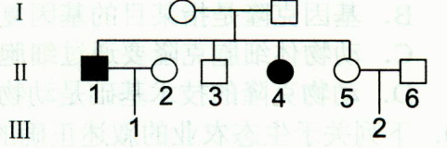
A．0、1/9 B．1/2、1/12
C．1/3、1/6 D．0、1/16
19．关于细胞分裂的图像，下列说法正确的是
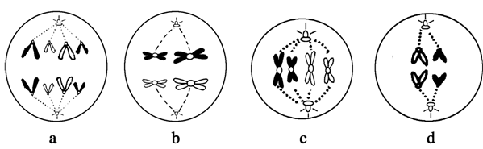
A．a图与b图所示细胞染色体数不同，染色单体数相同
B．b图和c图所示细胞各含有2个四分体
C．c图和d图所示细胞具有相同的染色体数和不同的染色体组数
D．图中所有细胞可以属于同一生物体
20．下图为甲同学进行的一项实验的基本操作步骤，其中叙述错误的是
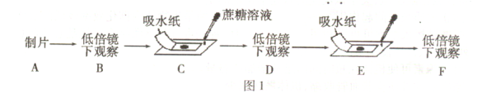
A．B步骤是观察细胞质大小及细胞壁的位置
B．E步骤滴加的是清水
C．该实验是观察植物细胞的质壁分离与复原
D．实验前后的处理形成了自身对照

第II卷（非选择题）

二、综合题
21．（16分，除了特殊说明，其他每空2分）
研究人员用不同植物做了两组关于植物光合作用和呼吸作用的实验。
Ⅰ、利用紫苏进行了实验，图甲表示在一个密闭容器内紫苏植株一昼夜O₂含量的变化，据图分析：
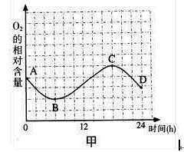
（1）图中B点后曲线上升的原因是光合作用过程
中 阶段增强，此时产生的___________为CO₂的还原提供条件,所产生的O₂在细胞中的_________被利用
（2）紫苏植株光合作用释放的O₂量和呼吸作用消耗的O₂相等的点是 。（用图中字母回答）
（3）该紫苏植株经过一昼夜后，是否积累了有机
物？ （填“是”或“否”），理由是 ________________。
Ⅱ、图乙表示将某绿藻细胞悬浮液放入密闭的容器中， 在保持一定的pH值和温度时，给予不同条件时细胞悬浮液中溶解氧浓度变化的模式图。据图回答问题：
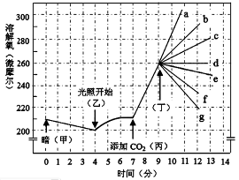
乙
（1）在图乙中的丙处添加CO₂时，分析短时间内C₅的变化为________，原因是
______________________________________
（2）若在图乙中丁处给予适宜条件，使溶解氧的变化如图中的b，预计1小时后，实际产生的氧气量为___________微摩尔。
22．（16分）请根据所学知识，回答与小白鼠生命活动调节相关的问题：
（1）机体进行正常生命活动的必要条件是 ，维持该必要条件的主要调节机制是 调节网络。___ _____是人体调节内分泌活动的枢纽。
（2）下丘脑与垂体之间有神经联系和血液联系,切断其神经联系后,血液中的促甲状腺激素含量没有减少,说明下丘脑调节垂体分泌促甲状腺激素的方式是 调节。
（3）已知卵巢分泌的雌性激素能促进子宫发育。研究人员为探究垂体能分泌促性腺激素影响卵巢和子宫的发育，用一批幼鼠做了如下实验：
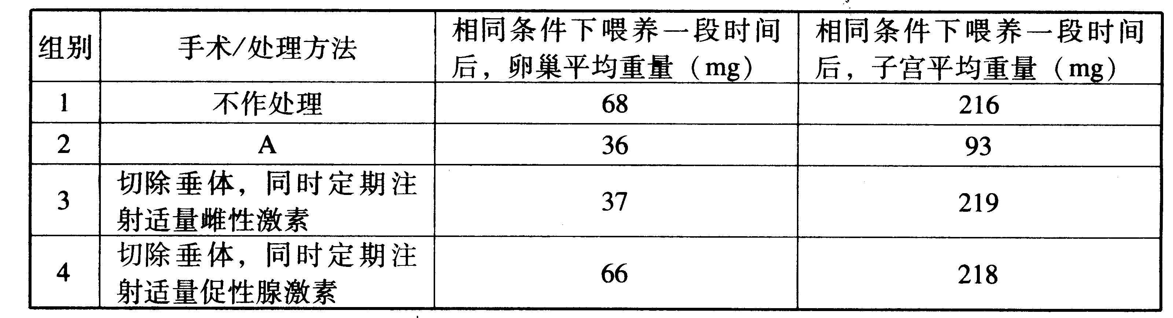
请回答：
①本实验的无关变量有___________________________（列举两项）
②分组时应将健康、生长发育状况和个体大小相近的 幼鼠随机分成4组，每组10只。
③表中A处的处理方法 _______________________________ 。
④第3组实验结果产生的原因 。
23．（10分）下图为生态系统中碳循环的示意图，分析此图并回答问题。
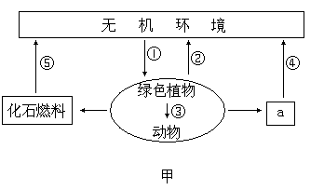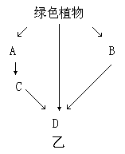
（1）甲图中的a在生态系统的成分中指的是_______________。碳元素在生物群落中主要以_______________形式存在。
（2）碳元素从无机环境进入生物群落的途径①表示的是___________过程，除此之外，还可以通过硝化细菌等生物的______________过程。过程②表示______________。
（3）现今全世界都倡导的“低碳生活”措施是为了减缓主要由图甲中________（填数字）产生的温室效应现象。
（4）若甲图圆形框内的生物种间关系如乙图所示，B与D的种间关系为__________________。若B种群数量在逐渐的增多，则B种群的年龄组成类型为____________。
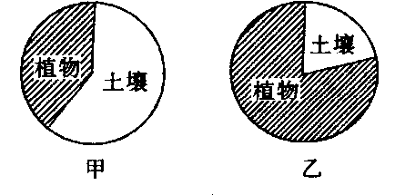
（5）下面甲、乙两图表示两个不同生态系统中，积累在植物和土壤中的有机物比例，其中表示热带雨林的是图 ，这是因为＿ 。
24．（13分）回答下列实验问题
I.某小组用黑藻进行光合作用的实验，他们将一枝黑藻浸在加有适宜培养液（其中添加有稀NaHCO₃，在一定时间内可维持培养液中CO₂浓度的相对稳定）的广口瓶中（室温25℃），可观察到光下叶片放出气泡（不考虑O₂在水中的溶解）。他们以太阳灯（冷光源，产生热量忽略不计）作为光源，移动太阳灯使之与广口瓶的距离不同，结果如图1中的曲线，请回答：
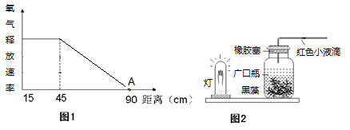
（1）该实验研究的是 对光合速率的影响，除了改变太阳灯与广口瓶的距离外，还可以在不改变太阳灯与广口瓶的距离的情况下通过改变 来完成这一实验，以 作为观测光合速率指标。
（2）A点时液滴 （左移、右移、不动）。
II. （1）有同学认为在以淀粉为材料，探究温度对酶活性影响的实验中，不宜选用斐林试剂鉴定麦芽糖，原因是 。
（2）有同学准备以H₂O₂为材料来研究温度对H₂O₂酶活性的影响？你认为是否妥当？ ； 原因是 。
25．（8分）回答下列有关遗传病的问题
（1）下图表示人体内丙氨酸的代谢途径。
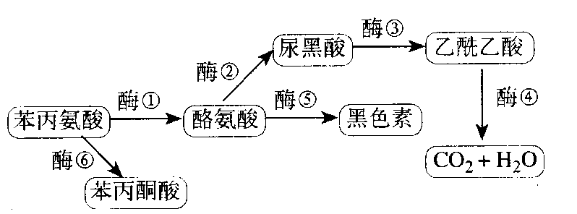
（1）酶缺乏会导致白化病的是酶 （填序号），苯丙酮尿症是因为酶 （填序号）发生了突变，该现象说明基因与营养物质代谢的关系是 。
（2）一对表现型正常的夫妇，生下一个红绿色盲和白化病兼患的儿子，下列示意图中，b是红绿色盲致病基因，a为白化致病基因，不可能存在于该夫妇体内的细胞是(不考虑基因突变) ，若要在分子水平检测表现型正常的夫妇是否携带治病基因，可使用的方法是 。
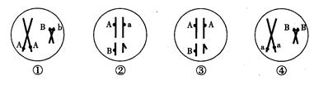

参考答案
1．C2．A3．B4．AB5．C6．D7．B8．C9．B
10．C11．C12．C13．A14．A15．D16．D17．C18．A19．D20．A
21．Ⅰ：（1）光反应 【H】 和ATP（答全才给分） 线粒体（线粒体内膜）
（2）B、C （答对一个给1分，答对两个给满分）
（3）否（1分）
密闭装置内的O2含量比实验前低，说明紫苏植株细胞呼吸作用消耗的有机物总量多于光合作用合成的有机物总量
Ⅱ：（1）减少 （1分） CO2还原相对稳定，而CO2的固定因二氧化碳的增加，消耗更多的C5 （2） 750
22．（16分）(1)内环境稳态 神经-体液-免疫 下丘脑
(2)体液（或激素）
(3) ①食物 温度等（其他合理答案也可） ②雌性
③切除垂体，同时注射等量溶剂（生理盐水）
④切除垂体后，促性腺激素减少，导致卵巢不能正常发育，而定期注射的雌激素促进了子宫发育
23．（1）分解者 有机物 （2）光合作用 化能合成作用 呼吸作用 (3)⑤ (4)竞争和捕食 增长型 （5）乙（1分） 热带雨林温度高，分解者活动旺盛（1分）
24．I.（1）光照强度（2分） 太阳灯的功率(亮度) （2分）
单位时间气泡产生数目（或气泡释放速率或有色小液滴的移动距离）（2分）
（2）不动（2分）
II. (1)斐林试剂鉴定还原糖需要加热条件，对实验的自变量造成干扰。（2分）
(2)不妥当（1分） 因为H₂O₂在加热条件下会分解，从而影响实验结果的观测。（2分）
25．（8分）(除表明外，每空2分)（1）⑤（1分） ①的基因（1分） 基因通过酶的合成来控制代谢过程（2）③ DNA分子杂交技术

